Caso 2: O eixo focal 𝐹1𝐹2 é paralelo ao eixo y
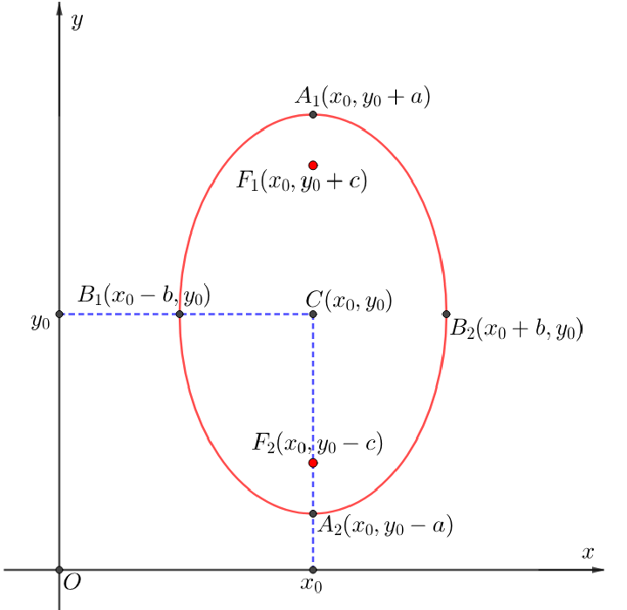
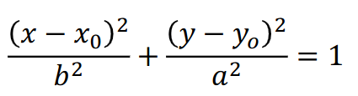

Hipérbole:
Equação da Hipérbole: Centro em C(0,0)
Caso 1: eixo real sobre o eixo x:
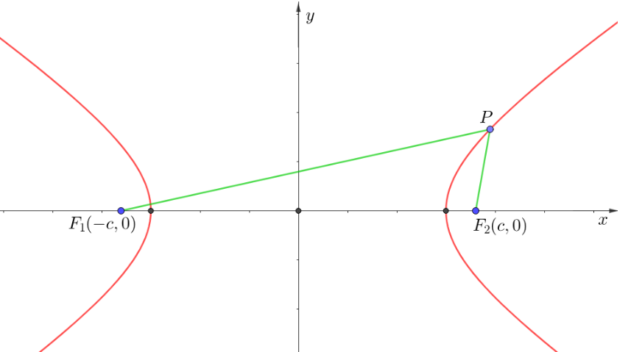
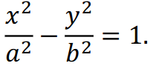

Caso 2: eixo real sobre o eixo y:
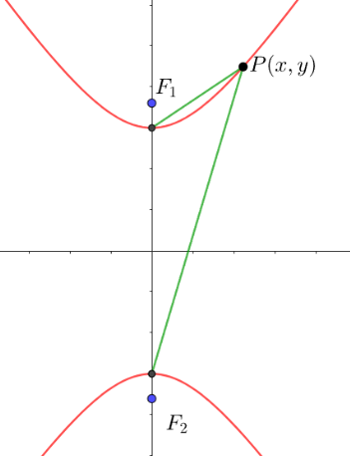

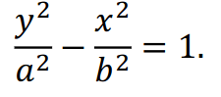

Equação da Hipérbole: Centro em C(𝑥0, 𝑦0)
Caso 1: O eixo focal 𝐹1𝐹2 é paralelo ao eixo x:
Usando translação de eixos, obtemos:
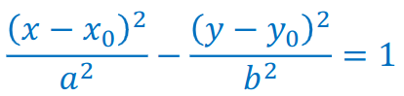

Caso 2: O eixo focal 𝐹1𝐹2 é paralelo ao eixo y
Usando translação de eixos, obtemos:
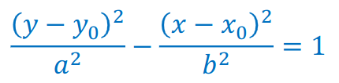

Hipérbole:
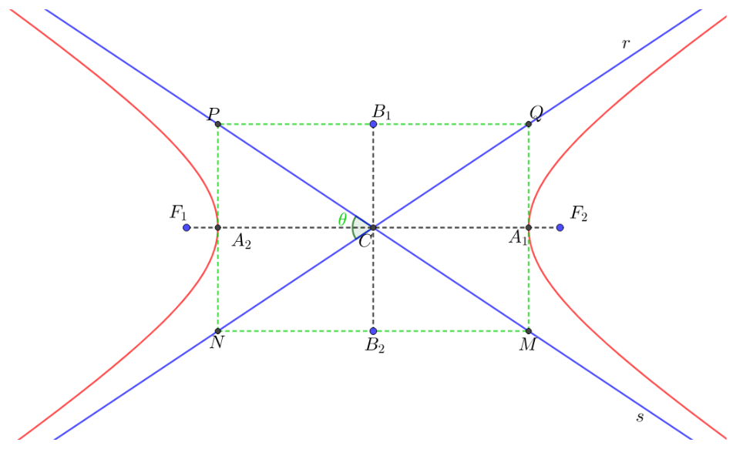
• 𝐹1, 𝐹2: Focos;
• 𝐹1𝐹2: Segmento focal;
• Ponto médio de 𝐹1𝐹2: Centro 𝐶;
• Distância focal: 2𝑐;
• Vértices da hipérbole: 𝐴1 e 𝐴2;
• Eixo real: segmento 𝐴1𝐴2 (de comprimento 2𝑎);
• Eixo imaginário: segmento 𝐵1𝐵2 (de comprimento 2𝑏);
• As retas 𝑟 e 𝑠 contêm as diagonais do retângulo 𝑀𝑁𝑃𝑄 e são chamadas de assíntotas da hipérbole;
• O ângulo formado pelas assíntotas é chamado abertura da hipérbole;
Excentricidade: 𝑒 = 𝑐/𝑎.

